**Магнитный оптический переключатель 2x2**

**Особенности**

низкое энергопотребление

Отличная стабильность и надежность

Чрезвычайно устойчивый режим защелкивания ;

Высокая скорость переключения без перемещения компонентов

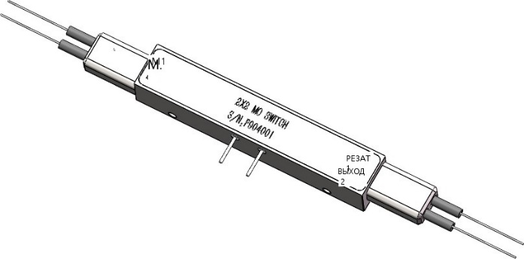

**применения**

мониторинг сети.

система измерения;

Система оптической защиты;

Пассивная оптическая сеть;

**Технические параметры**

|  |  |  |  |  |
| --- | --- | --- | --- | --- |
| предметы | Единица | HC-UMS-2x2 | | Единица, |
| Однонаправленный | Двунаправленный |
| Диапазон длины волны | Нм | 1525 ~ 1565 | | Другие диапазоны |
| Потеря вставки | dB | 0,7 (тип.); 1,1 (макс.) | 0,8 (тип.); 1,2 (макс.) |  |
| PDL (потери, зависящие от поляризации) | dB | 0,10 (тип.); 0,20 (макс.) | 0,10 (тип.), 0,30 (макс.) |  |
| Возврат потери | dB | 45 | 30 |  |
| перекрестный разговор | dB | 40 | 30 |  |
| повторяемость | dB | +/- 0.01 | |  |
| долговечность | цикл. | > 100 миллиардов | |  |
| скорость переключения | s | обычный (50~200); Сверхбыстрый (5~20) | |  |
| Максимальная оптическая мощность | МВт | 500 | |  |
| Температура хранения | °C | -40 ~ 85 | |  |
| Рабочая температура | ℃ | -5 ~ 70 | |  |
| Размер (длина × ширина × высота) | mm | 63 × 8× 7 | |  |

**Параметры электрического управления**

|  |  |  |  |
| --- | --- | --- | --- |
| параметр | Технические характеристики | | Единица, единица |
| обычное | сверхбыстрый |
| скорость переключения | 50~200 | 5~20 | μs |
| Напряжение переключения (VCC) | 3(+/-5%) | 5.0~6.0 | V |
| ток переключения | < 200 | < 500 | МА |
| Ширина импульса (типичная) | 1000 | 20 | μs |
| Частота претензий | < 800 | < 3000 | Гц. |

**Определения выводов**

**Однонаправленный**

|  |  |  |  |
| --- | --- | --- | --- |
| состояние переключения | Пин 1 | Пин 2 | Оптический выходной порт |
| Государство "0" | 1 (напряжение = VCC) | 0 (напряжение = GND) | ВНА 1 → ВЫХИ 1; ВНА 2 → ВЫХУ 2 |
| Государство "1" | 0 (напряжение = GND) | 1 (напряжение = VCC) | ВНА 1 → ВЫХУ 2; ВНА 2 → ВЫХОД 1 |

**Двунаправленный**

|  |  |  |  |
| --- | --- | --- | --- |
| состояние переключения | Пин 1 | Пин 2 | Оптический выходной порт |
| Государство "0" | 1 (напряжение = VCC) | 0 (напряжение = GND) | В 1 ↔ ВЫХИ 1; В 2 ↔ ВЫХОД 2 |
| Государство "1" | 0 (напряжение = GND) | 1 (напряжение = VCC) | В 1 ↔ ВЫГЛОВИЕ 2; В 2 ↔ ВЫХОД 1 |

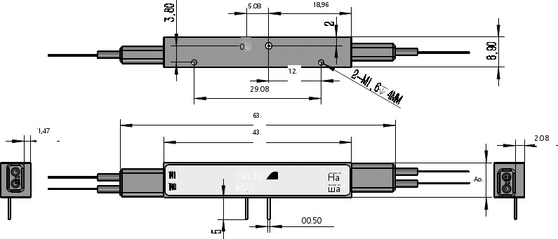

**Размер (мм)**

**Информация о заказе HC-UMS-2x2-A-B-C-D-E-F-G**

|  |  |  |  |  |  |
| --- | --- | --- | --- | --- | --- |
| **A** | **B** | **C** | **D** | **E** | **F** |
| **Режим работы** | **скорость переключения** | **Длина волны работы** | **Диаметр волокна** | **Длина волокна** | **разъем** |
| 1. обычное   2‘двусторонний | 1, 50 ~ 200 нас  2, 5 ~ 20 нас  3. Прочие | 1.C полоса 1525 ~ 1565нм 2.L полоса 1565-1615 нм   1. C & L лента 2. Прочие | 1．250 мкм волокна  2.Волокно 900мкм   1. Прочие | 1.0.5 +/- 0.1 m  2. 1.0 +/- 0.1 m  3. Прочие | 1. Нет   Разъем  1. FC/UPC  2. FC/APC  3. SC/UPC  4. SC/APC  5. LC/PC  6. MU/PC  7. Другое |